练胸肌肩膀酸的原因找到了！一招教你轻松搞定

一招改善所有胸肌锻炼效果

没错，只要一招就能提升你所有的胸肌锻炼效果，无论是卧推，俯卧撑，飞鸟或者别的动作。

因为，这一招会为你解决一个胸肌锻炼的大错误。

先卖个关子，让我们稍微测试下，自己锻炼时，容不容易犯下这个错误

找面镜子，站直，举起手臂，让手超过头部。

像这样：

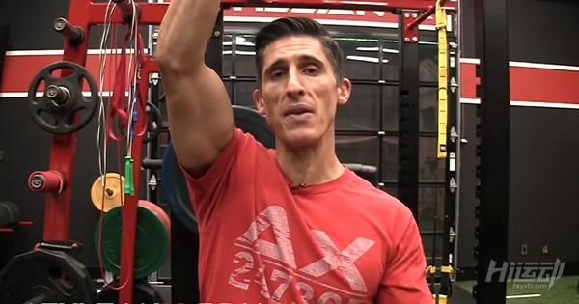

对比下肩膀部分，是不是和教练一个样呢？

如果是，那就错了！！！！

因为这时，由于动作习惯，肩膀抬起来了。

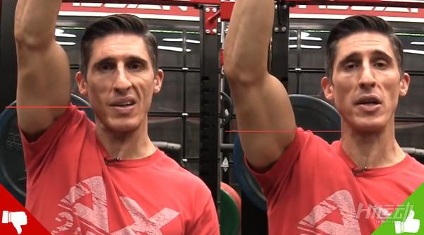

日常生活中，这自然算不得一个错误，但是在锻炼时，尤其是练胸时，肩膀上抬非常影响锻炼效果。

再来做另外一个测试

一只手贴上胸部，感受胸肌变化，另一边的肩膀上抬，然后手臂向前平举，类似卧推时的动作，尽量让胸肌保持紧张。

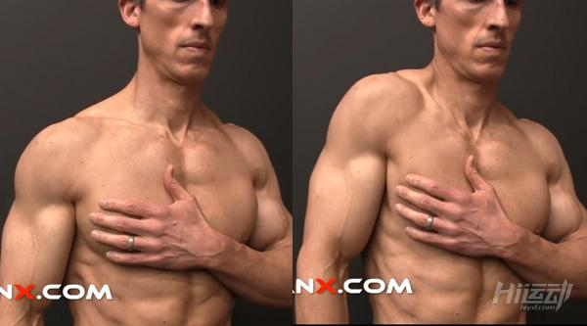

然后，在上图的动作下，让肩膀回到自然状态

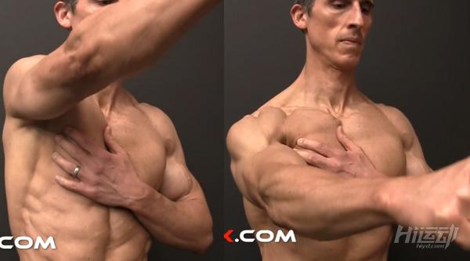

在放下肩膀的过程中，感受到胸肌进一步收缩了吗？

一个小变化，显著增加了胸肌的紧张感，这意味着在锻炼时，如果肩膀无意识上抬，就会导致胸肌无法完全收缩，达不到最好的锻炼效果。

原因是，肩膀耸起后，背阔肌也参与了动作，正好与胸肌成相反方向，抵消了胸肌所受作用力。

因此，肩膀抬起/耸起后，无论什么动作，都会降低胸肌锻炼效果。

除了动作规范之外，还需要搭配合理的训练计划，科学练胸，才能让胸型练得完美好看。

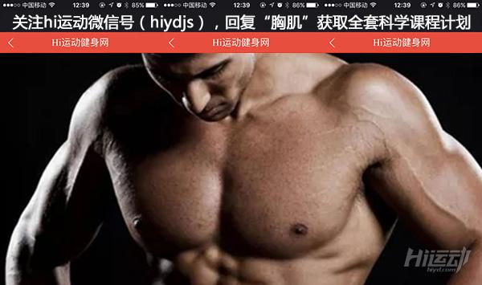

比如卧推，下面两张图，你看出区别了吗？



还有俯卧撑也一样

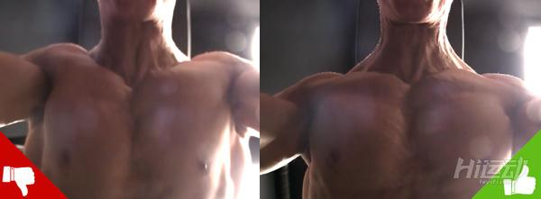

确实锻炼时很难察觉到自己肩膀已经不自觉地上抬了。

臂屈伸时最容易犯这个错误，而且这个动作完全运动的是自重，纠正这个问题的难度也更高。

错误姿势：

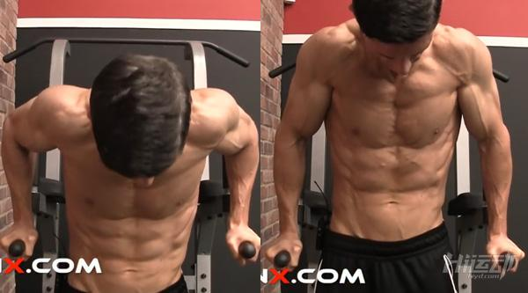

正确姿势：

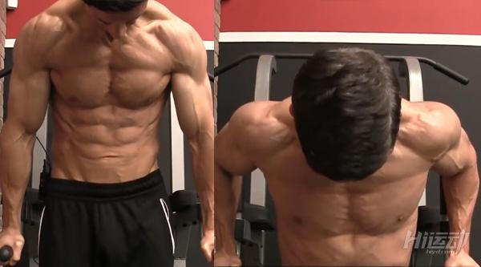

仔细看肩膀到颈部，镜头并没有变化，在正确姿势中，胸肌发力，让肩膀向下回到正常位置。

这时，肩关节也得到了更好的保护。

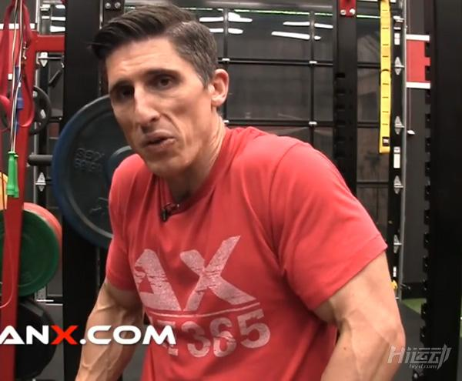

最后来看看飞鸟。

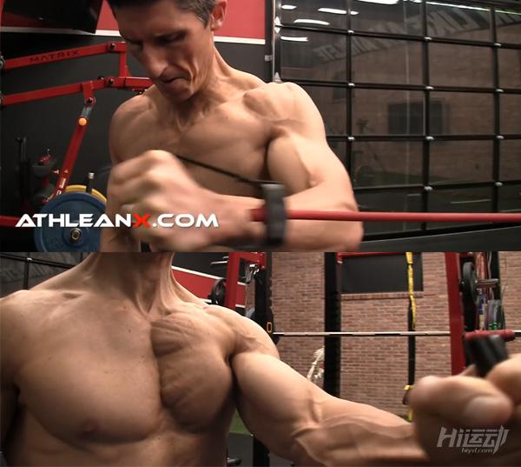

记住，在所有胸肌锻炼的动作里，让肩膀保持自然高度，这样才能让你的锻炼效果达到最好！

最后，其实不仅仅是锻炼，日常生活中，包括打字，下厨，你可以留意下，肩膀有时都会不自觉地抬起，发力，如果你平时就会觉得肩膀后面酸痛，不妨在做各种动作时，有意识地放松肩膀，这样也能起到缓解酸痛的作用。